PRESSEMITTEILUNG

Winergy, Architektur und Design für Pantelleria

Bei Donnafugata eine Ausstellung an Entwürfen für ein Weinmuseum und ein UNESCO- Informationszentrum, die von den Studenten der Catholic University of America angefertigt wurden.
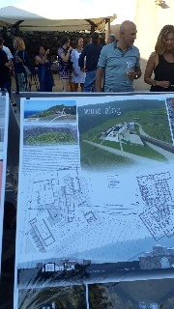
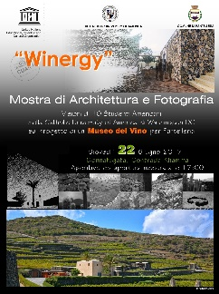
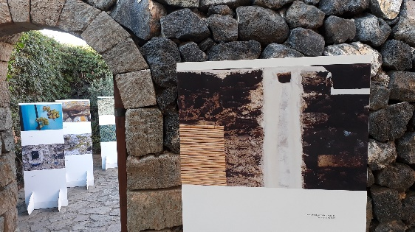
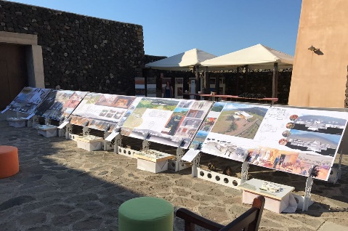

Am vergangenen 22. Juni hat in den Kellereien von Donnafugata auf Pantelleria Winergy stattgefunden. Diese Ausstellung wurde von den Studenten der Fakultät für Architektur der Catholic University of America (CUA) organisiert. Der Titel Winergy – aus der Verbindung der Wörter „Wine” und „energy” – betont die Vitalität, die den Wein und seine Produktionsprozess auf einer Vulkaninsel wie Pantelleria kennzeichnet.
Die Studenten der CUA aus Washington haben unter der Leitung ihrer Professorin Lavinia Fici Pasquina ihre architektonischen Vorschläge für ein mögliches Weinmuseum präsentiert, das auf Pantelleria an einem Ort errichtet werden soll, der besonders eng mit der Entwicklung des Weinbaus auf der Insel verbunden ist: In dem Institut „Istituto Paulsen“ des regionalen Landwirtschaftsreferats in der Ebene von Piana di Ghirlanda.
Bereits letztes Jahr haben die Studenten Pantelleria besucht, um in die Natur und die Architektur der Insel einzutauchen; eine Erfahrung, die stark die darauffolgende Planungsphase inspiriert hat.
Dank der Aufsicht für Kultur- und Umwelterbe von Trapani und Roberto Monticciolo, der empfohlen hatte das Projekt auf der echten Stätte des "Istituto Paulsen" zu basieren, hatten die Studenten die Möglichkeit den Ort und die Landschaft live kennenzulernen.
Gut 10 Schaubilder sind das Ergebnis der mehrmonatigen Arbeit. Die Studenten haben sie bei Donnafugata ausgestellt, um ihre Vorstellung des Museums zu präsentieren. Die Projekte umfassen und bewahren die bereits existierenden Strukturen des Instituts Paulsen und weisen eine sehr interessante Vielseitigkeit der Stile auf: Von dem radikalsten Konzept bis zu den traditionelleren in die umliegende Landschaft integrierten Konzepten.
In der nahen Zukunft- wie der Bürgermeister Salvatore Gabriele erklärt hat – hat die Gemeindeverwaltung von Pantelleria vor, in Zusammenarbeit mit der CUA, eine Jury festzulegen, die das beste Projekt auswählen muss, um die Umsetzung zu finanzieren. Ein Wettbewerb der Ideen, der es sich zum Ziel setzt, ein Museum zu realisieren, um das Wissen des heroischen Weinbaus und der Produktionsprozesse, die den renommierten Passitowein von Pantelleria (Symbol-Wein der Insel) hervorbringen, zu fördern.
Die amerikanischen Studenten haben einen Entwurf für ein UNESCO-Informationszentrum gestaltet, das am Hafen von Pantelleria errichtet werden soll. Es soll eine Struktur sein, die den zahlreichen Touristen, die die Insel besuchen, Informationen gibt. Sie soll auch den Wert des auf Pantelleria ausgeübten Weinbaus nach der Alberello-Methode hervorheben, die ins UNESCO-Weltkulturerbe aufgenommen wurde.
Winergy hat auch die Fotos von zwei weiteren Studentinnen der CUA ausgestellt, die Pantelleria im letzten Oktober besucht und die weiten Landschaften und die zauberhaftesten Details der Natur und des Insellebens erkundet haben.
Marsala, 26. Juni 2017
Public Relations Baldo M. Palermo baldo.palermo@donnafugata.it Tel. +39 0923 724226
Laura Ellwanger pr.internationa@donnafugata.it Tel. + 39 0923 724258

Studenten, die Entwürfe für ein Weinmuseum und für das UNESCO-Informationszentrum ausgearbeitet haben: Dylan Gallagher, Gabriella D’angelo, Tatianna Freeman, Rolled Almanza, Aisha Al-Bader, Nareg Khachadorian, Planel Nyontyen, Ian Walker, Dung Hoang, Amanda Ocello. Fotoausstellung: Ariadne Cerritelli und Sara Gordon. Dozenten, Team und Mitarbeiter: Lavinia Fici Pasquina: Leiterin und Dozentin; Davide Prete, Johhn Nahra, Hussam Elkhrrazz: Dozenten und Team zur Unterstützung; Valeria Persi, Ariadne Cerritelli: Mitarbeiter.

